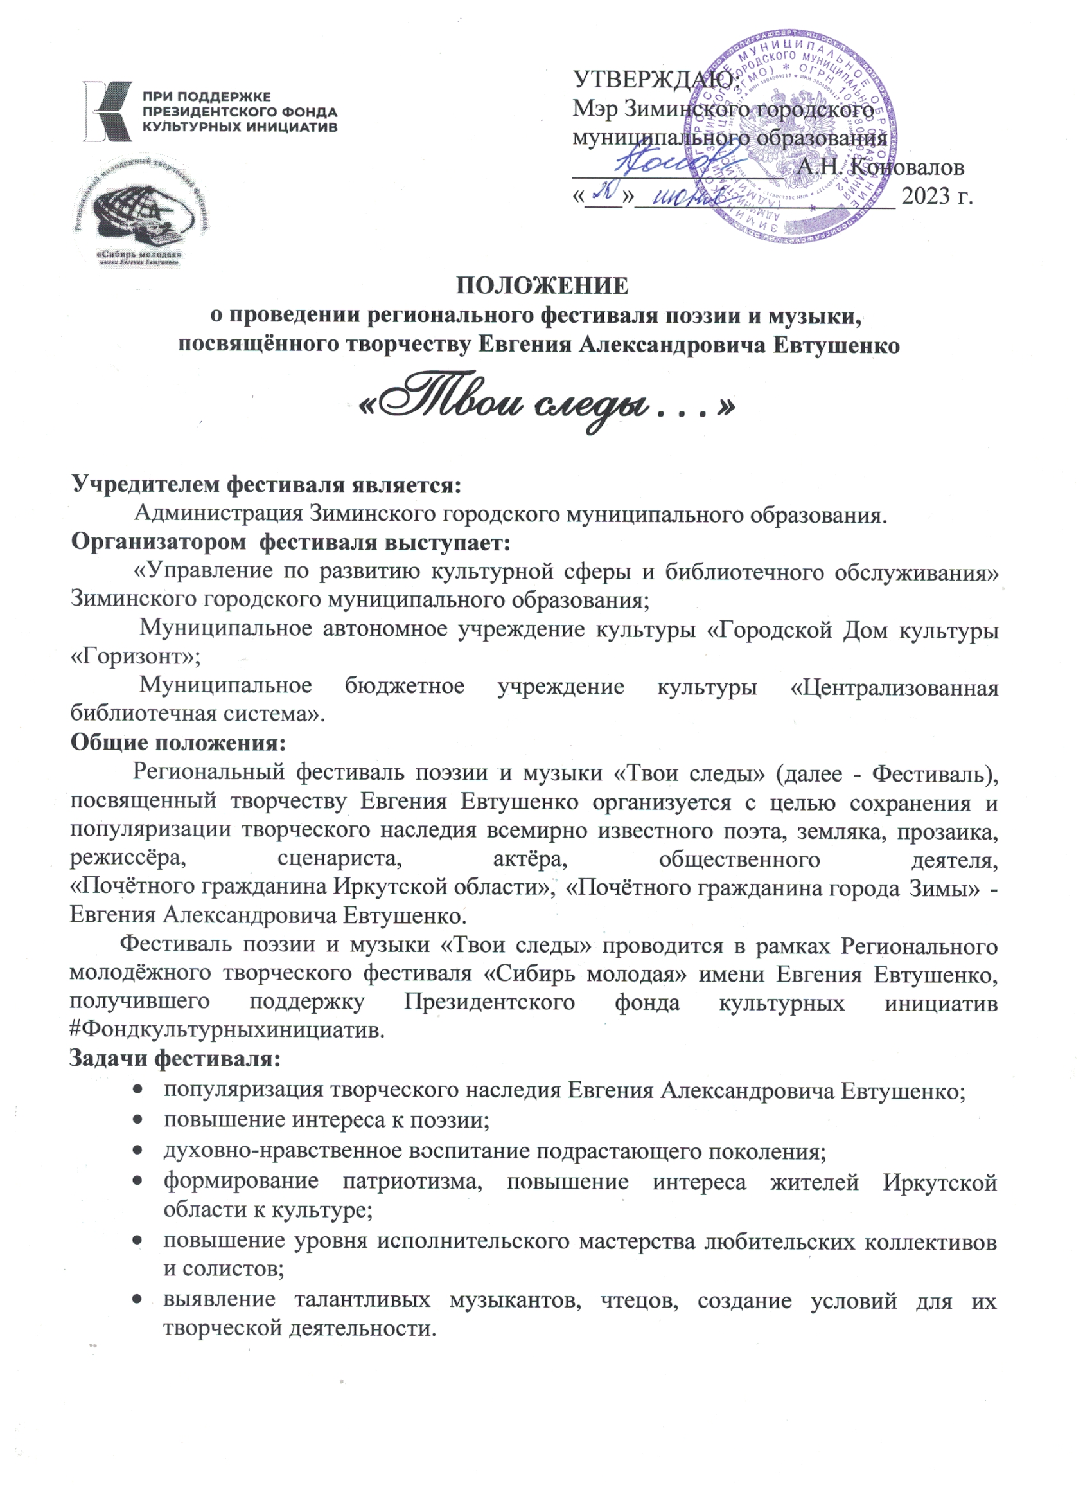

Порядок организации и проведения фестиваля:
Участниками фестиваля могут быть жители Иркутской области, самодеятельные, профессиональные вокальные коллективы, театры малых форм, студии, учащиеся общеобразовательных, музыкальных школ, воспитанники дошкольных учреждений.
Фестиваль проходит в 2 тура:
1 тур – отборочный.
В программу фестиваля представляется 1 номер: стихотворение, проза, песни на стихи Е.А.Евтушенко (Приложение №2 для номинации «Вокал»), продолжительностью не более 5 минут.
Участники фестиваля направляют Заявки на участие (Приложение №1) и видеозаписи выступлений или ссылку, на выступление размещённую в облачных хранилищах (ЯндексДиск, Облакоmail.ru) по e – mail: gorizont10@inbox.ru. до 7 июля 2023 г.
2 тур – гала-концерт победителей фестиваля 18 июля в 13:00 в День рождение Евгения Александровича Евтушенко.
12 июля 2023 года жюри подведёт итоги фестиваля и направит солистам и коллективам приглашение для участия в Гала-концерте победителей.
Участники фестиваля награждаются дипломами участников, лауреатов I, II, III степеней и памятными подарками. В номинациях «Вокал» и «Театральное творчество» будут выявлены обладатели Гран-при.
Номинации фестиваля:
- «Вокал» - эстрадный, народный (соло, дуэт, трио, ансамбль, хор)
- «Театральное творчество» (монологи не более 5 мин., художественное слово)
Возрастные категории по номинациям: «Вокал», «Театральное творчество»:
- до 7 лет;
- от 7 до 10 лет;
- от 10 до 13 лет;
- от 14 до 18 лет;
- от 18 лет и старше;
- смешанный возрастной состав;
- руководители вокальных коллективов, специалисты в сфере культуры.
Критерии оценки:
- исполнительское мастерство и техника исполнения,
- сценическая культура, костюм;
- высокий художественный уровень;
- мастерство подачи произведения;
- художественная выразительность.
- соответствие требованиям Положения.
Жюри фестиваля выбирается Оргкомитетом данного фестиваля.
Решение жюри обжалованию не подлежит!

Транспортные и иные расходы (проживание, питание) участников Фестиваля и сопровождающих лиц осуществляется за счет направляющей стороны.
Ответственность за жизнь и здоровье участников несет направляющая сторона.
Справки по телефону: 8(39554) 3 – 23 – 22 Городской Дом культуры «Горизонт».
Кураторы фестиваля:
Скуратова Светлана Андреевна – художественный руководитель, 89041505770
Гросс Дарья Денисовна – методист по работе с детьми и молодёжью,89021742708

Приложение № 1

Заявка
для участия в региональном фестивале поэзии и музыки, посвященном творчеству Евгения Александровича Евтушенко
«Твои следы…»

Ф.И. Участника или
Название коллектива

Муниципальное образование
Учреждение, которое представляют участники
Ф.И.О. руководителя

Возрастная номинация

Номинация (вокал, театральное творчество)

Контактный телефон
Email

Название номера

Отправляя заявку, я тем самым подтверждаю свое согласие на обработку, использование моих персональных данных в соответствии с Федеральным Законом от 27.07.2006 №152-ФЗ «О персональных данных»
Заявки принимаются на e-mail: gorizont10@inbox.ru

Приложение № 2
Рекомендуемый репертуар,
для номинации «Вокал» - допускается использование различных аранжировок.
- Юрий Гуляев - Хотят ли русские войны;
- Анна Герман – Не спеши;
- Людмила Зыкина - Родина моя;
- Муслим Магомаев - Чёртово колесо;
- Георгий Отс – Наш непростой советский человек;
- Майя Кристалинская - Вальс о вальсе;
- Эдуард Хиль - Серёжка ольховая;
- Галина Беседина - Глаза любви;
- Майя Кристалинская - В нашем городе дождь;
- Майя Кристалинская – А снег идёт;
- Сергей Никитин - Со мною вот что происходит;
- Клавдия Шульженко - А снег повалится;
- София Ротару - Твои следы;
- Гелена Великанова - Товарищ гитара;
- Иосиф Кобзон - Любимая женщина;
- Марк Бернес - Убийцы ходят по земле;
- Майя Кристалинская - Неизвестный солдат;
- Ирина Дубцова – Я люблю тебя больше природы;
- Кристина Орбакайте - Бежит река;
- Алла Пугачёва - Все силы даже прилагая;
- Елена Камбурова - Когда вы песни на земле поёте;
- Семён Морозов - Рано или поздно;
- Александр Малинин - Дай Бог.

